5. разред-домаћи бр. 5 географија- рок је следећи петак, 24.04.

Драги ученици, на ТВ часу сте сазнали шта су воде на копну. Будући да сте чули пуно нових информација, како би сте их лакше запамтили, испод ће бити сажетак нове наставне јединице. Препишите то у својим свескама, прочитајте и научите, урадите задатке који ће се појавити у тексту, а онда РЕШИТЕ питања на 152. и 153. страни у вашим уџбеницима.
Молим вас да уважите молбу: Пре свега, лепо прочитајте шта је ваш домаћи задатак, а онда га напишите штампаним словима, хемијском оловком и шаљите када све завршите, а не из делова, ради прегледности. Хвала.

Воде на копну
Делимо их на:
- подземне и
- површинске.
Воде које се налазе у Земљиној унутрашњости називају се подземне воде. Када површинска вода прође кроз водопропусну стену и дође до непропусних стена, ту се сакупља и тако настаје подземна вода издан. Издан је дакле, подземна вода која се налази између слоја стена које пропуштају воду- водопропусне стене(нпр. Песак) и слоја стена које не пропуштају воду- вододржљиве или водонепропусне стене (метаморфне и магматске).
Пробајте да нацртате издан у свесци, а поред тог цртежа прецртајте слику артешке издани која се налази испод овог текста, па упоредите те две слике. Шта мислите која је разлика између издани и артешке издани? Одговор напишите испод ових слика и наставите са преписивањем текста. 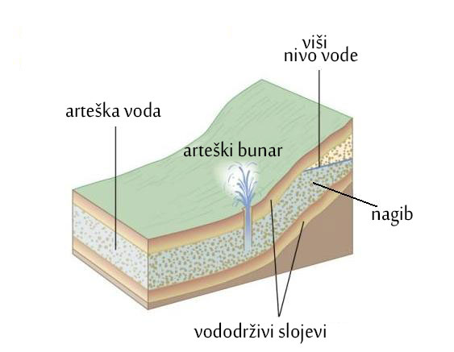
У површинске воде спадају:
- реке,
- језера,
- мочваре и
- ледници
Место на коме вода избија на површину назива се извор. Постоји више типова извора:гејзири, минерални извори и врела.
Река је водени ток који се креће удубљењем које се назива речним коритом. Место где река настаје назива се извор, а где се завршава ушће. Ушћа су места где се река улива у океан, море, језеро или другу реку. Могу бити нормална, левкаста (естуарска-подсети се шта су естуари!) и делтаста ( подсети се шта је делта!)- испод на слици је приказана делта реке Нил.
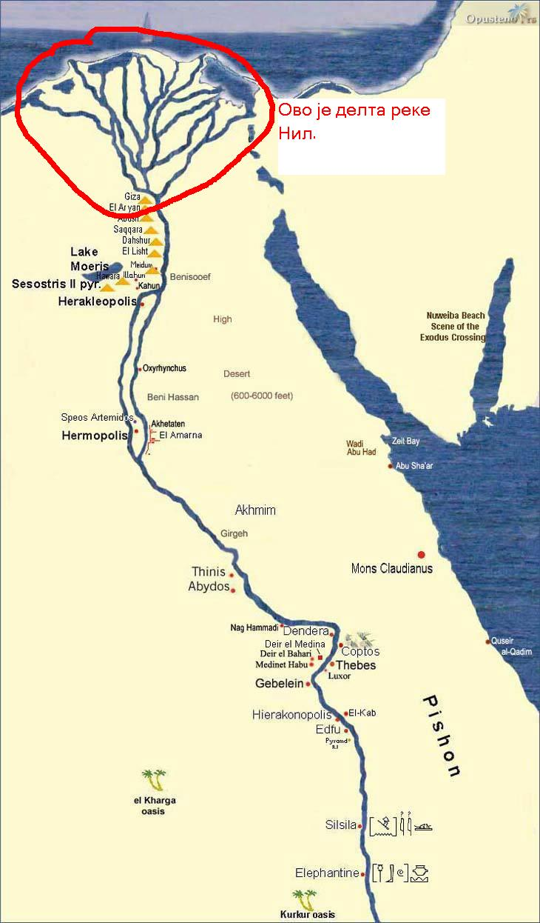
Река са својим притокама чини речни систем (нпр. Дунав са својим притокама чини речни систем Дунава).
Све реке неке територије чине речну мрежу (нпр. све реке Србије чине речну мрежу Србије).
Речни слив је територија са које сва вода отиче у једну реку, језеро, море или океан (нпр. већина река Србије припада сливу Црног мора).

Језера су удубљења на копну која су испуњена водом.
Сва језера по настанку језерских басена могу бити:
- природна и
- вештачка.
Природна језера могу бити:
- тектонска (настала у тектонским удубљењима на копну - Бајкалско језеро),
  - реликтна (остаци некадашњих мора - Каспијско језеро),
  - вулканска (у кратерима некадашњих вулкана).
- ерозивна (настала деловањем воде, ветра и леда),
  - речна (настају у напуштеним меандрима равничарских река - Обедска бара),
  - крашка (настају у крашким удубљењима - Скадарско језеро),
  - еолска (настају у удубљењима која су настала радим ветра - Палићко језеро),
  - ледничка (настају у удубљењима које је створио ледник).
Вештачка језера настају преграђивањем речних долина бранама ради добијања електричне енергије, водоснабдевања, наводњавања и туризма. Највеће вештачко језеро у Србији је Ђердапско

Домаће задатке слати након празника: Ученици 5/1 којима предаје наставник Петар Шмигић на мејл petarsmigic@gmail.com

Ученици 5/2 и 5/3 којима предаје наставница Кристина Радосављевић шаљу на мејл tinageografija@gmail.com и на facebook страницу
https://www.facebook.com/profile.php?id=100009402620333
( ctrl и леви клик да се отвори)

